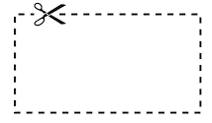

**3,00 € de réduction**

**Sur les strass capillaire**

**Valable jusqu’au 31 janvier 2017 sur présentation de ce bon uniquement.**